ข่าวประจำวันอังคารที่ 1 ธันวาคม พ.ศ.2558 หน้าที่ 20
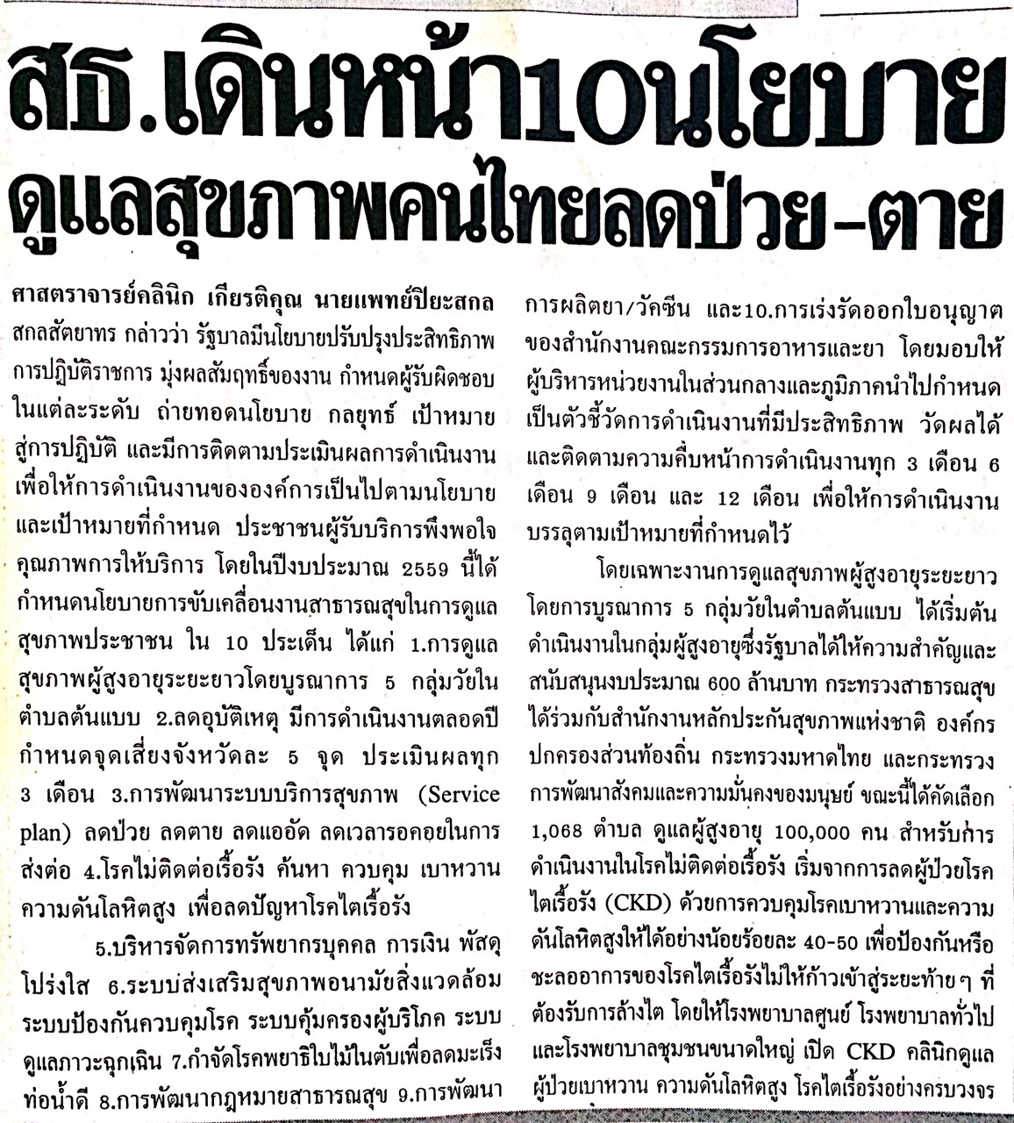

ข่าวประจำวันอังคารที่ 1 ธันวาคม พ.ศ.2558 หน้าที่ 21
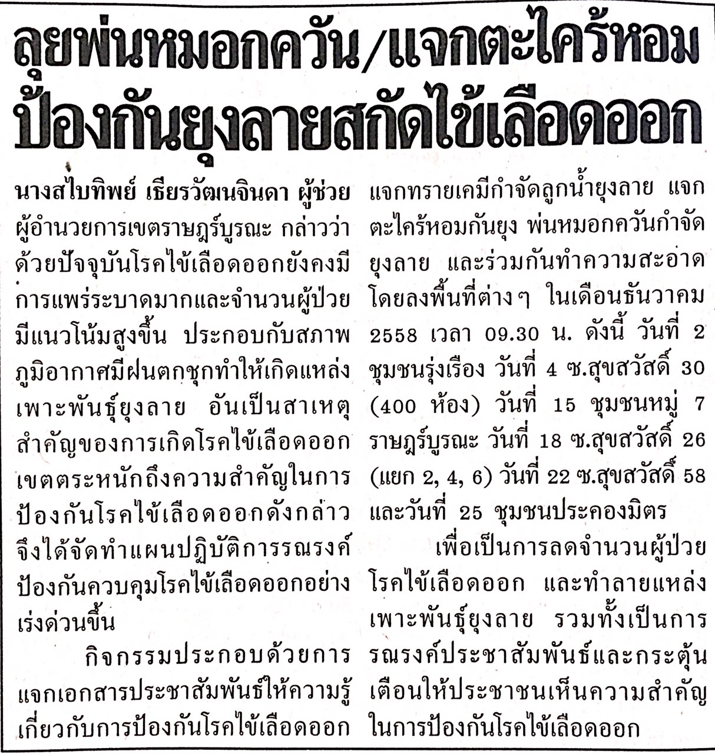

ข่าวประจำวันอังคารที่ 1 ธันวาคม พ.ศ.2558 หน้าที่ 21
